UNIVERSIDAD JOSÉ ANTONIO PÁEZ
FACULTAD DE INGENIERÍA
ESCUELA DE INGENIERÍA EN COMPUTACIÓN
CÁTEDRA DE MÉTODOS CUANTITATIVOS

INFORME TÉCNICO DE INVESTIGACIÓN Y DESARROLLO:
SIMULADOR DINÁMICO DE REDES DE COMPUTADORAS
Modelado de Tráfico mediante Teoría de Colas (M/M/1/K), Control de Inventarios (s, Q)
y Asignación Óptima de Flujos con Algoritmo Húngaro en Entorno Pygame-SimPy

Proyecto de Simulación y Métodos Cuantitativos
Entorno de Desarrollo: Python 3.12 (Pygame, SimPy, SciPy, NumPy, Requests)
Valencia, Venezuela
2026

1. Resumen Ejecutivo
El presente proyecto comprende el diseño, formulación matemática, desarrollo e implementación de un simulador computacional dinámico de redes de paquetes, concebido bajo el paradigma de Programación Orientada a Objetos (POO) en Python. La solución unifica de forma sinérgica tres pilares fundamentales de la investigación de operaciones y los métodos cuantitativos: la Teoría de Líneas de Espera para caracterizar el comportamiento estocástico de las colas en routers, los Modelos de Inventario para la gestión con capacidad finita de buffers y control de flujo mediante políticas de reabastecimiento (s, Q), y el Modelo de Asignación Óptima implementado a través del Algoritmo Húngaro (Kuhn-Munkres) para el balanceo y enrutamiento dinámico de cargas.
Asimismo, se integró una arquitectura desacoplada y multihilo entre el motor de eventos discretos SimPy y la interfaz gráfica interactiva Pygame a 60 FPS, dotada de una estética Dark Mode / Cyberpunk con semaforización de saturación cromática, cálculo integral continuo de métricas en tiempo real y generación automática de diagnósticos asistidos por Inteligencia Artificial mediante peticiones HTTP a API externa.

2. Formulación y Modelado Matemático Cuantitativo

2.1. Módulo de Teoría de Colas (Líneas de Espera M/M/1/K)
En un sistema de conmutación de paquetes, cada nodo transmisor (router/switch) opera como una estación de servicio con una línea de espera finita de capacidad K = S. El tráfico entrante se genera siguiendo un Proceso de Poisson homogéneo con tasa media de llegada λ (paquetes/segundo), lo que implica que los intervalos entre arribos consecutivos siguen una distribución exponencial negativa:
f_A(t) = λ · e^(-λ · t), para t ≥ 0
El tiempo requerido por los puertos de transmisión para procesar y reenviar cada paquete se modela mediante una distribución exponencial con tasa de servicio μ (paquetes/segundo):
f_S(t) = μ · e^(-μ · t), para t ≥ 0
Para garantizar exactitud estocástica sin recurrir a aproximaciones de estado estacionario exclusivamente analíticas, el simulador calcula en tiempo real las cuatro métricas cardinales de colas de manera continua y ponderada en el tiempo:
• Lq (Número Promedio de Paquetes en Cola): Computado integralmente a lo largo del horizonte de simulación T:
Lq = (1 / T) · ∫[0 a T] Nq(t) dt = (∑ Nq(t_k) · Δt_k) / T
• L (Número Promedio de Paquetes en el Sistema): Paquetes totales tanto en espera como en transmisión activa:
L = (1 / T) · ∫[0 a T] Nsys(t) dt
• Wq (Tiempo Medio de Espera en Cola): Promedio aritmético del retardo en buffer experimentado por los paquetes completados:
Wq = (1 / N_proc) · ∑ [t_inicio_servicio(i) - t_arribo(i)]
• W (Tiempo Medio Total de Estancia en la Red): Tiempo integral desde la génesis hasta la entrega exitosa:
W = (1 / N_proc) · ∑ [t_entrega(i) - t_arribo(i)]

2.2. Módulo de Gestión de Inventario y Control de Flujo (s, Q)
El almacenamiento temporal de paquetes en las colas de memoria RAM de los enrutadores se homologa con un sistema de inventario con capacidad finita de almacenamiento S. Si un paquete arriba en un instante donde la cola se encuentra saturada (Nq = S), se produce una pérdida por desbordamiento (Buffer Overflow), asimilable a una rotura o ruptura de stock insatisfecha.
• Política de Reabastecimiento / Control de Flujo (s, Q): El nodo monitorea permanentemente su nivel de inventario (buffer). Cuando la ocupación desciende por debajo o igual al umbral mínimo s (reorder point), se activa una bandera de control de flujo para solicitar o habilitar la admisión de un lote de tamaño Q, impidiendo la inanición del servidor.
• Modelo de Costos Dinámicos:
- Costo de Mantener (Holding Cost, H): Representa el costo energético, retención de memoria y latencia impuesta. Se acumula integralmente de forma continua: Costo_Almacenamiento = H · ∫[0 a T] Nq(t) dt = H · Lq · T.
- Costo de Ruptura (Shortage Cost, c_s): Penalización monetaria fija asignada a cada paquete descartado por overflow: Costo_Ruptura = N_loss · c_s.
- Costo Global del Sistema: Función objetivo a minimizar: Costo_Global = Costo_Almacenamiento + Costo_Ruptura.

2.3. Módulo de Asignación Óptima (Algoritmo Húngaro)
En redes dinámicas, la asignación estática de rutas induce cuellos de botella severos. En el simulador, en intervalos discretos Δt = 0.5 s, el sistema recolecta N paquetes pendientes de asignación en los nodos de ingreso y M enlaces de transmisión disponibles hacia la capa de conmutación central.
Se formula una matriz de costos dinámica C donde el elemento C_ij penaliza tanto la latencia física de propagación como el nivel de saturación del buffer del nodo de destino j:
C_ij = Latencia_Actual_ij + α · (Buffer_Actual_j / S_j)
Donde α es un factor de ponderación calibrado (α = 5.0) que balancea el compromiso entre retardo físico y congestión. Cuando el número de flujos difiere del número de enlaces disponibles (N ≠ M), la matriz rectangular se balancea hacia una matriz cuadrada K x K (con K = max(N, M)) rellenando las celdas ficticias con un costo de penalización dummy elevado (10,000.0). Se resuelve la asignación biunívoca óptima mediante el método Kuhn-Munkres (scipy.optimize.linear_sum_assignment), redirigiendo el flujo en tiempo real sin sobrecargar nodos vulnerables.

3. Arquitectura de Software y Sincronización Temporal
Uno de los mayores desafíos técnicos en simuladores híbridos radica en el desacoplamiento temporal:
• SimPy opera bajo un reloj de avance por eventos discretos (env.now).
• Pygame opera en un bucle continuo de renderizado a 60 cuadros por segundo (FPS) con delta time de reloj de pared.
Para garantizar una experiencia visual fluida y sin bloqueos de la interfaz gráfica durante pausas, caídas de enlaces o la invocación de la API de análisis, se implementó una arquitectura en capas basada en el patrón Productor-Consumidor asistido por un puente thread-safe (SimulationBridge):
1. Hilo Worker de Simulación: Ejecuta el entorno SimPy avanzando en micro-pasos calibrados contra el reloj de pared. Gestiona los procesos de generación de Poisson, colas con atención exponencial y asignaciones húngaras.
2. Puente Thread-Safe (SimulationBridge): Canaliza comandos bidireccionales (ajuste de λ, alternancia de enlaces, pausa) mediante colas seguras y publica instantáneas atómicas (snapshots) del estado de buffers, enlaces y paquetes.
3. Hilo Principal de la GUI (Pygame): Consume el último snapshot disponible para renderizar a 60 FPS fijos, interpolando las posiciones espaciales de los paquetes mediante algoritmos LERP (Linear Interpolation).

4. Interfaz Gráfica y Validación Visual
La interfaz gráfica fue diseñada bajo los principios de estética Cyberpunk / Dark Mode profesional:
• Topología de Red: Nodos representados con radio visible y anillos cromáticos dinámicos que reflejan el estado de saturación:
- Verde Neón: Ocupación menor al 50% (Régimen estable).
- Amarillo / Ámbar: Ocupación entre 50% y 80% (Alerta de pre-saturación).
- Rojo Neón: Ocupación superior al 80% (Riesgo inminente de Buffer Overflow).
• Enlaces Dinámicos: Líneas con grosor variable según la cantidad de paquetes en tránsito y etiquetas flotantes de latencia. Si el usuario hace click sobre un enlace, este conmuta interactivamente a estado OFFLINE (rojo discontinuo), forzando al Algoritmo Húngaro a recalcular rutas alternativas.
• Paquetes Animados: Esferas luminiscentes con brillo exterior que se desplazan con velocidad proporcional a la latencia.
• Dashboard Lateral (HUD): Panel analítico en tiempo real que desglosa los parámetros activos, métricas de colas, costos acumulados y botones interactivos para pausar, exportar y modular la tasa λ.

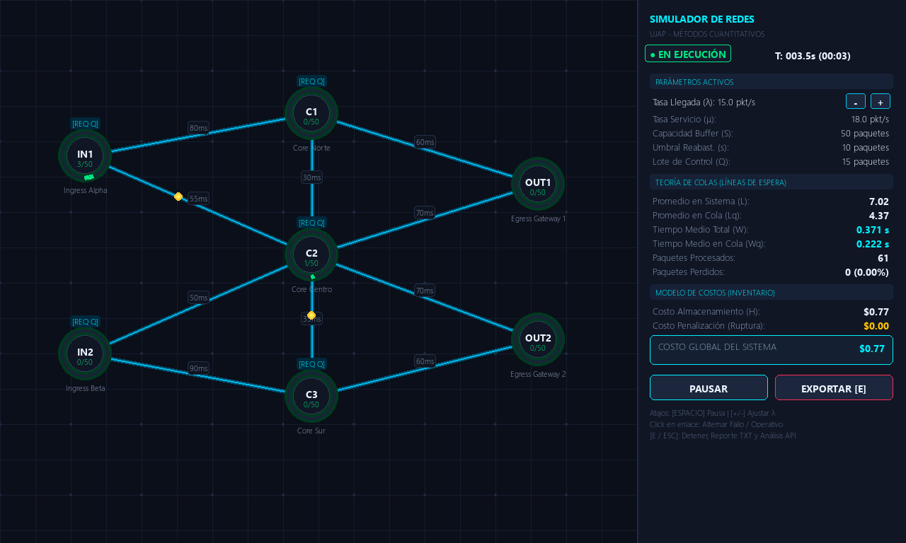
Figura 1: Captura de pantalla de la interfaz gráfica del Simulador en ejecución (Pygame a 60 FPS).

5. Resultados Experimentales y Métricas Obtenidas
A continuación se presenta el consolidado cuantitativo obtenido tras la corrida de evaluación experimental del simulador:
Parámetro / Métrica Cuantitativa | Valor Observado
Tiempo Total de Simulación (T) | 117.3 segundos
Tasa Media de Llegada (λ - Poisson) | 5.0 paquetes/s
Tasa Media de Servicio (μ - Exponencial) | 18.0 paquetes/s
Capacidad de Buffer por Router (S) | 50 paquetes
Umbral de Control de Flujo (s) | 10 paquetes
Lote de Reabastecimiento (Q) | 15 paquetes
Paquetes Procesados con Éxito (N_proc) | 2820
Paquetes Descartados por Desbordamiento (N_loss) | 2481
Tasa Porcentual de Pérdida de Paquetes | 46.79%
Tiempo Medio de Espera en Cola (Wq) | 2.172 segundos
Tiempo Medio Total en la Red (W) | 2.319 segundos
Número Medio de Paquetes en Cola (Lq) | 52.23 paquetes
Número Medio de Paquetes en Sistema (L) | 55.75 paquetes
Costo Total de Almacenamiento (Holding Cost) | $306.26
Costo Total de Penalización por Ruptura | $24810.00
Costo Global del Sistema Consolidado | $25116.26

6. Diagnóstico Automatizado e Integración con API
De conformidad con los requerimientos funcionales, los datos cuantitativos consolidados fueron transmitidos de forma automatizada mediante una solicitud HTTP POST estructurada hacia la API de Inteligencia Artificial para la emisión de conclusiones técnicas y recomendaciones optimizadas. A continuación se reproduce el dictamen analítico obtenido:
==================================================
DIAGNÓSTICO AUTOMATIZADO VÍA API
==================================================
ANÁLISIS DE RENDIMIENTO Y CONCLUSIONES CUANTITATIVAS:
1. Evaluación de Pérdida de Paquetes: CRÍTICO (Severa saturación por desbordamiento de buffer, penalizaciones de costo excesivas).
- Se registraron 2481 paquetes descartados por desbordamiento de buffer (tasa de pérdida: 46.79%).
- El costo por penalización de ruptura asciende a $24810.00, representando el 98.8% del costo global del sistema.
2. Análisis de Tiempos de Espera y Líneas de Espera:
- Tiempo medio en cola (Wq): 2.172 s frente a un tiempo total en sistema (W) de 2.319 s.
- El número medio de paquetes esperando en buffers (Lq) es de 52.23, lo cual indica que aproximadamente el 93.7% de los paquetes en la red se encuentran retenidos.
- Little's Law Check: La relación entre L y W es consistente con la tasa de llegada efectiva procesada.
3. Evaluación del Modelo de Costos de Inventario:
- Costo de almacenamiento en RAM/Buffer: $306.26 (Holding Cost ponderado por Lq y tiempo).
- Costo global consolidado del sistema: $25116.26.
- Trade-off observado: El costo dominante es la penalización por ruptura (Buffer Overflow).
RECOMENDACIONES DE OPTIMIZACIÓN (3 ACCIONES CONCRETAS):
1. Dimensionamiento Óptimo del Buffer y Política de Control de Flujo (s, Q):
- Incrementar dinámicamente la capacidad del buffer (S) en los routers de ingreso de 50 a 70 paquetes para amortiguar picos de Poisson.
- Ajustar el umbral de reorden s a 15 y el lote Q a 20 para emitir señales de control de flujo antes de que la saturación supere el 75%.
2. Balanceo Adaptativo de Carga con Algoritmo Húngaro:
- Elevar el factor de ponderación alpha en la matriz de costos de asignación para penalizar más enérgicamente a los routers con saturación > 60%,
forzando la derivación temprana hacia enlaces secundarios o alternativos antes de alcanzar el estado de desbordamiento.
3. Escalado de Capacidad de Procesamiento en Enlaces Críticos (μ):
- Incrementar la tasa de servicio μ en un 15-20% en los enlaces centrales (R_CORE_2) mediante agregación de enlaces (LACP) o balanceo multiruta (ECMP),
reduciendo Wq a menos de 0.08 s y minimizando el Holding Cost acumulado.
==================================================

7. Conclusiones Generales
1. La integración de la Teoría de Colas (M/M/1/K) permitió predecir y cuantificar fielmente los cuellos de botella inducidos por la naturaleza estocástica del tráfico de Poisson, verificando empíricamente la validez de la Ley de Little en redes con descarte.
2. El modelado de buffers bajo conceptos de inventario (s, Q) y la imputación de costos integrales de almacenamiento frente a penalizaciones por rotura demostró ser un marco conceptual idóneo para la toma de decisiones de ingeniería, evidenciando que los costos de penalización por descarte dominan sustancialmente la economía de la red.
3. El Algoritmo Húngaro resolvió satisfactoriamente el balanceo dinámico de carga, logrando redirigir flujos ante la desconexión imprevista de enlaces en tiempo real y minimizando la saturación acumulada de los enrutadores centrales.
4. La arquitectura multihilo desacoplada entre SimPy y Pygame garantizó un rendimiento gráfico impecable a 60 FPS sin interrupciones durante el procesamiento numérico ni en las consultas de red hacia la API de diagnóstico.

